

INDICE

1 Introduzione 2

1.1 Aspetti generali 2

1.2 Questionario 2

2 Relazione sui risultati 3

2.1 Pertinenza del regolamento 3

2.2 Efficacia 4

2.3 Efficienza 5

2.3.1 Valore delle importazioni 5

2.3.2 Benefici derivanti dalla riduzione dell’onere amministrativo 8

2.4 Coerenza 9

2.5 Attività di controllo 10

3 Conclusioni 12

# Introduzione

## Aspetti generali

Il regolamento (CE) n. 1147/2002 del Consiglio (“il regolamento sull’aeronavigabilità”) prevede la sospensione temporanea dei dazi autonomi della tariffa doganale comune su alcune merci importate con certificati di idoneità alla navigazione aerea[1]. Esso consente procedure doganali semplificate applicabili alle importazioni in esenzione dai dazi delle parti, delle componenti e delle altre merci provenienti da paesi terzi che sono utilizzate per la costruzione, la riparazione, la manutenzione, il rifacimento, la modifica o la trasformazione degli aeromobili. Nel passato, tali merci erano importate nell’ambito di regimi doganali speciali quali il regime di uso finale, il regime di perfezionamento attivo o il regime di deposito doganale. L’importazione nell’ambito di regimi doganali speciali richiedeva un’autorizzazione preventiva e/o successiva o la vigilanza doganale, mentre nell’ambito del regolamento sull’aeronavigabilità l’autorizzazione può essere concessa dietro presentazione di uno specifico "certificato di idoneità alla navigazione aerea”. Tale procedura è meno onerosa dei regimi doganali sospensivi utilizzati in precedenza.

Ai sensi dell’articolo 4 del regolamento sull’aeronavigabilità, si deve sottoporre al Consiglio una relazione sull’applicazione del regolamento stesso, sulla base delle informazioni ricevute dagli Stati membri. Lo scopo di tale relazione è presentare i risultati e le conclusioni sull’applicazione del regolamento sulla base delle informazioni ricevute dagli Stati membri per il triennio 2014-2016 (“periodo in esame”).

## Questionario

Al fine di raccogliere le informazioni necessarie, il 29 giugno 2017 la Commissione ha inviato un questionario a tutti gli Stati membri. Il questionario era costituito da 11 domande suddivise in quattro settori:

1. efficacia;
2. efficienza;
3. coerenza; e
4. attività di controllo.

I dati presentati dagli Stati membri alla banca dati sulla sorveglianza sono stati utilizzati anche in sede di valutazione dell’“efficacia” nella presente relazione.

Le risposte al questionario sono state ottenute da 21 Stati membri, rappresentanti il 93,1 % delle importazioni nell’ambito del regolamento sull’aeronavigabilità nel periodo in esame. Alcuni Stati membri hanno fornito risposte e cifre a tutte le domande, mentre altri non sono sempre stati in grado di rispondere, in particolare quando erano richieste informazioni quantificabili.

Un quinto settore, la “pertinenza” del regolamento sull’aeronavigabilità, è stato valutato utilizzando le informazioni ricevute dagli Stati membri in risposta a un’indagine su possibili miglioramenti del regolamento sull’aeronavigabilità che è stata condotta nel giugno del 2014.

# Relazione sui risultati

Questa parte della relazione presenta i risultati relativi alla pertinenza, all’efficacia, all’efficienza, alla coerenza e alle attività di controllo del regolamento sull’aeronavigabilità. Tali risultati sono stati ottenuti dalle informazioni ricevute dagli Stati membri.

## Pertinenza del regolamento

Come indicato al punto 1.3, nel 2014 è stata condotta un’indagine tra gli Stati membri per individuare possibili miglioramenti al regolamento sull’aeronavigabilità. Il loro feedback ha fornito importanti informazioni sull’applicazione del regolamento e indicazioni utili su alcuni aspetti che dovevano essere migliorati per tenere conto degli sviluppi tecnologici o giuridici.

Nel rispondere all’indagine, gli Stati membri hanno sottolineato l’importanza del regolamento, in quanto riduce l'onere amministrativo per i funzionari doganali consentendo loro di avvalersi di procedure doganali alternative rispetto alla concessione di autorizzazioni di uso finale e al ricorso e alla vigilanza di altri regimi doganali speciali (quali perfezionamento attivo o deposito doganale).

Tuttavia, alcuni Stati membri hanno messo in evidenza che il regolamento sull’aeronavigabilità necessita di ulteriori chiarimenti riguardo ai certificati autorizzati ammissibili per concedere la sospensione dei dazi autonomi della tariffa doganale comune. A loro avviso, fare chiarezza su tale aspetto eliminerebbe le incertezze sui certificati richiesti e incoraggerebbe gli operatori aerei ad avvalersi delle possibilità previste dal regolamento sull'aeronavigabilità. Hanno inoltre richiesto ulteriori miglioramenti per le procedure relative alle merci che devono essere riparate.

Gli Stati membri erano anche aperti alla possibilità di un’ulteriore semplificazione per gli operatori aerei volta a consentire importazioni in esenzione da dazi sulla base di certificati anche per gli aeromobili militari. Questo perché molto spesso le parti possono essere utilizzate per entrambi i tipi di aeromobili e l’uso finale non è sempre conosciuto al momento dell’importazione. Ciò sarebbe coerente con l’articolo 324, paragrafo 1, lettera c), del regolamento di esecuzione (UE) 2015/2447 della Commissione, che non distingue tra aeromobili civili e aeromobili non civili per quanto riguarda la procedura semplificata di appuramento del regime di perfezionamento attivo. Inoltre, rispetta e integra il regolamento (CE) n. 150/2003 che sospende i dazi doganali applicabili a talune armi e attrezzature ad uso militare.

Le risposte sono state contrastanti per quanto riguarda l’elenco di merci che possono beneficiare di una sospensione ai sensi del regolamento sull’aeronavigabilità. Alcuni Stati membri preferiscono lo *status quo*, mentre altri sono a favore di un elenco dettagliato a livello di voce o sottovoce della NC, a condizione che possa essere modificato rapidamente. Occorre anche ricordare, a questo proposito, che l’integrazione del regolamento sull’aeronavigabilità nella TARIC non è stata effettuata per tutti i codici NC di cui ai capitoli da 25 a 97 della NC, ma che l’elenco di codici è stato ridotto nel corso delle discussioni del gruppo di esperti doganali per le questioni connesse alla TARIC.

**In risposta a tali preoccupazioni, la Commissione sta preparando una proposta al Consiglio che sostituisca il regolamento sull’aeronavigabilità e aggiorni, razionalizzi e semplifichi ulteriormente le procedure per le importazioni in esenzione da dazi doganali di alcune merci che possono essere incorporate o utilizzate per gli aeromobili. Tale processo dovrebbe essere completato entro la fine del 2017.**

## Efficacia

Nel valutare l’efficacia del regolamento sull’aeronavigabilità, sono state rivolte tre domande agli Stati membri al fine di determinare in quale misura la semplificazione delle procedure doganali per gli operatori economici e per le autorità doganali abbia contribuito a conseguire l’obiettivo del regolamento. Le risposte sono presentate nelle tabelle seguenti:

**D1. Il regolamento sull’aeronavigabilità ha raggiunto il suo obiettivo di semplificazione delle procedure doganali per le importazioni in esenzione da dazi doganali di parti, componenti e altre merci utilizzate per la costruzione, riparazione, manutenzione, ricostruzione, modifica o trasformazione di aeromobili?**

Tabella 1

|  |
| --- |
| Fonte: Risposte degli Stati membri al questionario |

**D2: In quale misura ritenete che l’onere amministrativo per gli operatori economici del settore aeronautico sia stato attenuato dal regolamento in quanto riduce la loro necessità di ricorrere a regimi doganali sospensivi (quali uso finale, perfezionamento attivo, deposito doganale)?**

Tabella 2

|  |
| --- |
| Fonte: Risposte degli Stati membri al questionario |

**D3 In quale misura l’onere amministrativo per le autorità doganali è stato attenuato dal regolamento in quanto riduce la necessità da parte degli operatori economici di ricorrere a regimi doganali sospensivi (quali uso finale, perfezionamento attivo, deposito doganale)?**

Tabella 3

|  |
| --- |
| Fonte: Risposte degli Stati membri al questionario |

Le risposte fornite dagli Stati membri indicano che la stragrande maggioranza delle amministrazioni (oltre l’85 % dei rispondenti) ritiene che il regolamento abbia conseguito il proprio obiettivo di attenuare l’onere amministrativo degli operatori economici del settore aeronautico. La stragrande maggioranza ritiene inoltre che il regolamento abbia contribuito a ridurre l’onere amministrativo per le autorità doganali nazionali.

I risparmi in termini di costi per le imprese dell’UE che importano parti, componenti e altre merci nell’ambito del regime di sospensione possono avere benefici più ampi, ad esempio la promozione della competitività dell’industria aeronautica europea, metodi di produzione più efficienti, creazione e mantenimento di posti di lavoro nell’UE.

Tuttavia, due Stati membri hanno riferito che vi sono ancora casi in cui gli operatori economici continuano a ricorrere al regime di perfezionamento attivo e non utilizzano i regimi semplificati offerti da regolamento.

## Efficienza

Sono stati usati dati della banca dati Surveillance per quantificare il valore delle importazioni nell’ambito del regolamento nel periodo in esame. Tali informazioni sono fornite nella sezione 2.3.1, ripartite per origine delle importazioni, Stato membro importatore e sottovoce NC.

### Valore delle importazioni

Tabella 4: Valore delle importazioni in EUR nel 2014-2016, per paese di origine

|  |  |  |  |  |
| --- | --- | --- | --- | --- |
| **Valore delle importazioni per paese di origine** | **2014** | **2015** | **2016** | **Somma totale  per il periodo 2014-2016** |
| Stati Uniti d'America | 8 658 536 103 | 11 112 281 769 | 14 010 541 826 | **33 781 359 698** |
| Canada | 630 774 271 | 822 536 320 | 960 885 100 | **2 414 195 690** |
| Singapore | 253 882 594 | 252 674 439 | 255 790 579 | **762 347 612** |
| Giappone | 184 631 396 | 242 008 025 | 278 012 288 | **704 651 709** |
| Turchia | 85 705 800 | 173 137 100 | 233 401 407 | **492 244 307** |
| Cina | 111 280 770 | 172 631 537 | 168 208 313 | **452 120 619** |
| Messico | 72 617 669 | 155 400 109 | 205 357 625 | **433 375 404** |
| Svizzera | 135 621 526 | 97 256 260 | 103 608 054 | **336 485 840** |
| Filippine | 47 909 481 | 63 139 468 | 164 470 527 | **275 519 476** |
| Taiwan | 50 860 474 | 76 550 593 | 66 832 444 | **194 243 511** |
| **Somma totale dei primi 10 paesi** | **10 231 820 084** | **13 167 615 619** | **16 447 108 162** | **39 846 543 865** |
| **Somma totale di tutti i paesi** | **11 289 774 034** | **14 906 427 347** | **18 522 590 954** | **44 718 792 334** |
| Fonte: Banca dati sulla sorveglianza | | | | |

Il valore totale di tutte le importazioni nell’UE durante il periodo in esame è stato pari a 44 718 792 334 EUR. I primi 10 paesi d’origine per volume di importazioni raggiungono 39 846 543 865 EUR (89,1 %) dell’importo complessivo. La tabella di cui sopra indica un aumento costante nei valori delle importazioni durante il periodo in esame.

La tabella mostra chiaramente che gli Stati Uniti d’America sono stati di gran lunga il principale paese di origine in valore degli scambi commerciali in EUR, per l’intero periodo in esame. Il Canada ha registrato il secondo più alto valore degli scambi commerciali con tendenze in crescita durante il periodo in esame. Singapore ha il terzo più alto valore di scambi commerciali, con un valore di merci esportate che resta abbastanza stabile durante il periodo in esame. Il valore delle importazioni è aumentato in misura significativa per Giappone (+51 %), Turchia (+172 %), Messico (+182 %) e Filippine (+243 %).

Tabella 5: La prima e l’ultima colonna della Tabella 4, trasposte in formato grafico, mostrano la percentuale dei valori delle importazioni (primi 10 paesi di origine e la somma totale di tutti i paesi di origine per il periodo 2014-2016).

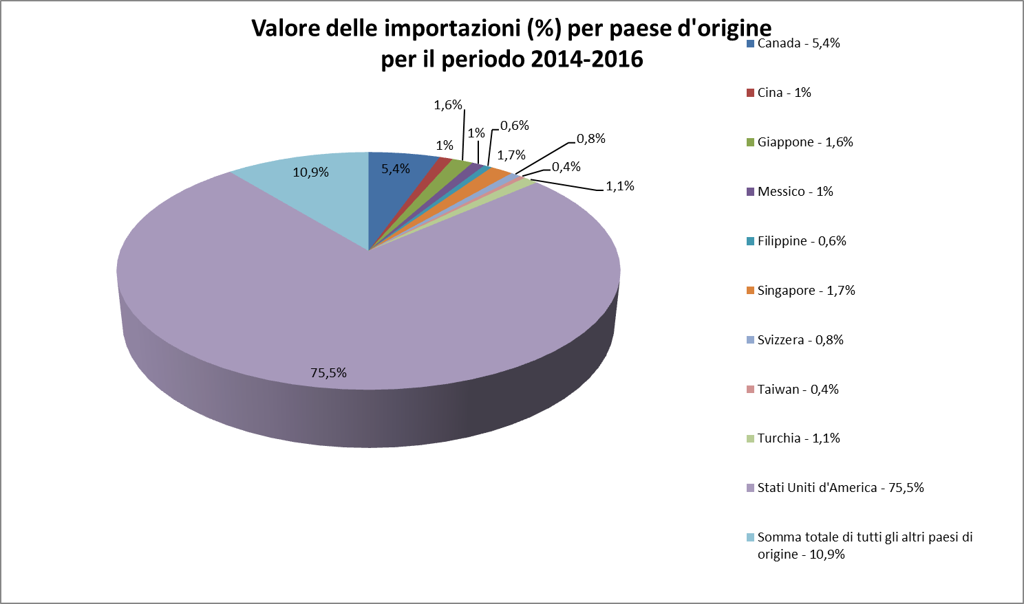

Tabella 6: Valore delle importazioni in EUR per Stato membro per il periodo 2014-2016

|  |  |  |  |  |
| --- | --- | --- | --- | --- |
| **Valori delle importazioni per Stato membro** | **2014** | **2015** | **2016** | **Somma totale** |
| Germania | 3 953 545 804 | 4 888 963 973 | 5 801 425 448 | **14 643 935 225** |
| Regno Unito | 3 067 202 607 | 4 112 329 609 | 5 302 307 837 | **12 481 840 053** |
| Francia | 2 283 119 979 | 3 402 016 736 | 4 453 822 183 | **10 138 958 898** |
| Paesi Bassi | 577 602 997 | 717 607 299 | 865 998 485 | **2 161 208 781** |
| Spagna | 406 207 547 | 391 394 246 | 432 677 834 | **1 230 279 626** |
| Italia | 142 749 661 | 269 796 330 | 361 276 115 | **773 822 106** |
| Lussemburgo | 204 498 753 | 210 331 595 | 225 266 316 | **640 096 664** |
| Polonia | 131 030 197 | 168 749 737 | 214 885 793 | **514 665 727** |
| Repubblica ceca | 81 283 683 | 153 500 591 | 114 602 786 | **349 387 060** |
| Belgio | 76 789 159 | 80 363 341 | 120 178 533 | **277 331 033** |
| **Somma totale dei primi 10 Stati membri importatori** | **10 924 030 386** | **14 395 053 456** | **17 892 441 331** | **43 211 525 173** |
| **Somma totale di tutti gli Stati membri** | **11 289 774 034** | **14 906 427 347** | **18 522 590 954** | **44 718 792 334** |
| Fonte: Banca dati sulla sorveglianza | | | | |

Tabella 7: La prima e l’ultima colonna della Tabella 6, trasposte in formato grafico, mostrano la percentuale dei valori delle importazioni per Stato membro per il periodo 2014-2016.

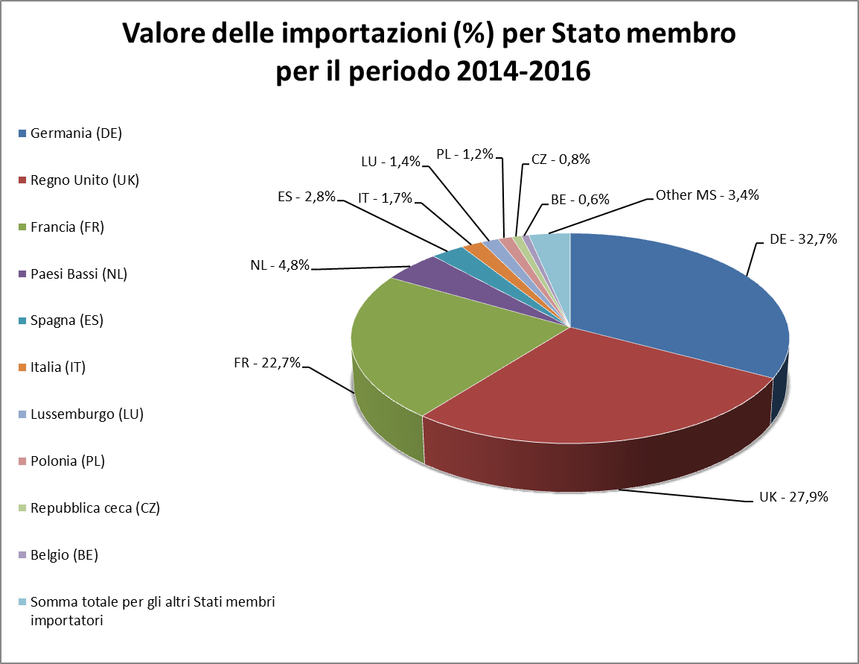

Tre Stati membri (DE, UK e FR) hanno i valori delle importazioni più elevati per il periodo in esame, il che può essere spiegato dal fatto che il più grande produttore dell’UE nel settore dell’aviazione ha impianti di produzione in tali paesi. Le loro importazioni rappresentano 37 264 734 176 EUR, pari all'83,3 % del valore totale di 44 718 792 334 EUR per tale periodo. Tuttavia, anche i valori delle importazioni per gli altri Stati membri (in particolare NL, IT e PL) sono aumentati durante il periodo in esame.

Tabella 8: Le 15 sottovoci NC più utilizzate in EUR per il periodo 2014-2016

|  |  |  |
| --- | --- | --- |
| **Le 15 sottovoci NC più utilizzate** | **Descrizione** | **Somma totale  per il periodo 2014-2016  in EUR** |
| **8411 91** | Parti di turboreattori o turboeliche | **19 384 532 811** |
| **8803 30** | Altre parti di aeroplani o di elicotteri | **3 383 005 487** |
| **8411 12** | Turboreattori con spinta superiore a 25 kN | **3 329 771 994** |
| **9014 20** | Strumenti e apparecchi per la navigazione aerea o spaziale (diversi dalle bussole) | **1 200 399 757** |
| **8803 20** | Carrelli di atterraggio e loro parti | **840 848 278** |
| **8537 10** | Quadri, pannelli, console, banchi, armadiature ed altri supporti, provvisti di due o più apparecchi delle voci 8535 o 8536, per il controllo o la distribuzione elettrica, anche incorporanti strumenti o apparecchi del capitolo 90, e apparecchi di comando numerico, diversi dagli apparecchi di commutazione della voce 8517 - con tensione non superiore a 1.000 V | **734 716 410** |
| **8411 22** | Turbopropulsori con potenza superiore a 1.100 kW | **673 655 101** |
| **8481 80** | Rubinetti, chiavette, valvole e apparecchi analoghi per tubi, caldaie, serbatoi,  vasche o similari, incluse valvole per la riduzione della pressione e valvole  a controllo termostatico | **516 308 529** |
| **8411 99** | Parti di altre turbine a gas | **508 717 133** |
| **8411 21** | Turbopropulsori con potenza superiore a 1.100 kW | **472 935 098** |
| **9032 89** | Strumenti ed apparecchi di regolazione o di controllo automatici: (diversi da pressostati e termostati) | **448 780 830** |
| **8544 30** | Serie di filamenti per candele di accensione ed altre serie di filamenti dei tipi utilizzati in veicoli, aeromobili o mezzi navali | **354 191 153** |
| **8411 11** | Turboreattori con spinta non superiore a 25 kN | **350 993 592** |
| **8526 91** | Apparecchi di radionavigazione | **334 871 961** |
| **9031 80** | Strumenti, apparecchi e macchine di misura o di controllo, non nominati né compresi altrove | **324 608 356** |
| Fonte: Banca dati sulla sorveglianza | | |

Le merci con il più alto volume di scambi commerciali per il periodo in esame in base alla sottovoce **8411 91** — Parti di turboreattori e turbopropulsori (aliquota del dazio pari a 2,7 %) e — **8803 30** Parti di aeroplani o di elicotteri (aliquota del dazio pari a 2,7 %). La sottovoce 8411 91 rappresenta il 43,3 % del valore totale delle importazioni.

### Benefici derivanti dalla riduzione dell’onere amministrativo

Le informazioni che permettono di quantificare i benefici derivanti da qualsiasi riduzione riferita dell’onere amministrativo sulle autorità doganali sono molto importanti per valutare l’efficienza.

Per valutare ulteriormente l’efficienza, agli Stati membri sono state poste le seguenti domande:

**D4: Quali sono i benefici stimati in termini di equivalenti a tempo pieno dalla riduzione dell’onere amministrativo che il presente regolamento ha ottenuto per la vostra amministrazione?**

Gli Stati membri hanno segnalato che utilizzare le procedure doganali semplificate nell’ambito del regolamento ha un impatto significativo sia per le loro amministrazioni doganali sia per gli operatori economici. Tuttavia, essi non possono quantificare i benefici stimati in termini di equivalenti a tempo pieno apportati dalla riduzione dell’onere amministrativo, o perché non hanno previsto le statistiche o perché sono impossibili da determinare.

Gli Stati membri sono del parere che l’uso dei certificati di idoneità alla navigazione aerea — per i quali non è richiesta nessuna autorizzazione o vigilanza doganale — ha notevolmente ridotto l’onere amministrativo in quanto ha permesso di risparmiare il tempo che sarebbe altrimenti necessario per concedere l’autorizzazione di uso finale oppure vigilare il regime di perfezionamento attivo o quello di deposito doganale.

**Il notevole valore delle merci importate nell’ambito del regolamento sull’aeronavigabilità dimostra i grandi vantaggi di efficienza per gli operatori che tale regolamento ha comportato.**

## Coerenza

A norma dell’articolo 2, paragrafo 3, del regolamento sull’aeronavigabilità, le procedure semplificate possono essere applicate quando le merci sono immesse in libera pratica. Il questionario comprendeva due domande su questo tema, allo scopo di misurare la complementarità e la coerenza del regolamento con altri settori della legislazione doganale.

**D5 e D6: Nel periodo in esame, qual è il numero di casi in cui le merci in sospensione sono state immesse in libera pratica nell’ambito di procedure semplificate (casella 44 del documento amministrativo unico compilata) e qual è la percentuale di procedure semplificate rispetto al totale dei casi in cui è stata concessa la sospensione?**

Tabella 9: La percentuale di procedure semplificate rispetto al numero totale dei casi in cui è stata concessa la sospensione.

Fonte: Risposte degli Stati membri al questionario

Il grafico mostra che il numero di casi presentati nell’ambito di procedure semplificate è rimasto stabile rispetto al numero totale di casi in cui è stata concessa la sospensione. Le cifre relative alle importazioni per il periodo 2014-2016 indicano che i casi nell’ambito di procedure semplificate rappresentano poco più del 50% del numero totale di casi in cui è stata concessa la sospensione.

**Le informazioni fornite dagli Stati membri indicano che il regolamento concernente l'aeronavigabilità è complementare alla legislazione doganale per quanto riguarda le procedure di importazione semplificate.**

## Attività di controllo

Oltre ai normali controlli doganali basati su analisi del rischio, il regolamento riconosce il rischio di falsificazione dei certificati di idoneità alla navigazione aerea e prevede il ricorso a pareri esperti da parte di rappresentanti delle autorità aeronautiche nazionali.

Pertanto il questionario includeva domande riguardanti i controlli che le autorità doganali effettuano per attuare il regolamento.

**D7: Nel periodo in esame quanti controlli doganali ha effettuato la vostra amministrazione sulle merci importate nell’ambito del regolamento?**

Gli Stati membri hanno sottolineato che ci si aspetta che gli operatori economici forniscano alle autorità doganali tutte le informazioni pertinenti per il controllo doganale. Se desiderano applicare le procedure doganali semplificate nell’ambito del regolamento, gli operatori economici sono tenuti a presentare un certificato di idoneità alla navigazione aerea. Questa è una condizione per la concessione di un trattamento tariffario favorevole per l’immissione in libera pratica. Le autorità doganali devono quindi effettuare i controlli richiesti e appurare se il certificato di idoneità alla navigazione aerea corrisponde al modello del certificato.

Gli Stati membri hanno fornito risposte diverse riguardo al numero di controlli effettuati. Oltre al numero totale di controlli doganali, alcuni Stati membri hanno anche fornito numeri su attività di controllo quali controlli documentali, controlli fisici e audit successivi allo svincolo delle merci.

Tabella 10: I controlli doganali effettuati su merci importate nell’ambito del regolamento sull’aeronavigabilità per il periodo 2014-2016.

|  |  |
| --- | --- |
| **Domanda 7:** | **Numero di controlli** |
| Controlli fisici | 97 |
| Controlli documentali | 13 981 |
| Controlli dei certificati | 142 |
| Audit successivi allo svincolo delle merci | 7 |
| Controlli doganali (non specificati) | 6 705 |
| **Totale** | **20 932** |
| Fonte: Risposte degli Stati membri al questionario | |

**D8: Nel periodo in esame, qual è stato l’importo totale di dazi riscossi in considerazione del comportamento irregolare degli operatori?**

La maggior parte degli Stati membri non dispone di statistiche in merito, né ha individuato gravi irregolarità riguardo all’utilizzo del regolamento sull’aeronavigabilità. La maggior parte degli Stati membri ha riferito di aver effettuato audit successivi allo svincolo delle merci per controllare la validità della procedura. L’importo più elevato di dazi riscossi da uno Stato membro a seguito dell’accertamento di irregolarità è stato di 21 681 EUR. Occorre osservare che vi sono stati casi in cui le dichiarazioni con codice di preferenza 119 sono state rifiutate dalle autorità doganali degli Stati membri in quanto i certificati di idoneità alla navigazione aerea erano di fatto certificati di conformità, che chiaramente non sono coperti dal regolamento. Alcuni Stati membri hanno inoltre risposto che le loro autorità doganali richiedono sempre un certificato di origine in aggiunta ai controlli doganali (documentali o fisici). Ciò per garantire che le componenti accompagnate dal certificato di idoneità alla navigazione aerea siano state davvero incorporate o utilizzate negli aeromobili. Se non viene fornito un certificato di origine, gli Stati membri hanno riferito che inizieranno la procedura di recupero dei relativi dazi.

**D9: Nel periodo in esame in quante occasioni la vostra amministrazione ha richiesto un parere esperto ad un rappresentante dei servizi nazionali delle vostre autorità aeronautiche nazionali (articolo 3)?**

Dalle risposte degli Stati membri emerge che, se hanno validi motivi per sospettare che i certificati di idoneità alla navigazione aerea siano stati falsificati, essi richiedono un parere esperto a un rappresentante delle autorità aeronautiche nazionali. Inoltre, in numerosi casi, gli Stati membri hanno proceduto a consultazioni informali con le autorità nazionali dell’aviazione civile per convalidare l’autenticità e l’esattezza dei certificati.

**D10: Qual è il numero totale di certificati falsificati individuati mediante l’applicazione dell’articolo 3 nel periodo in esame?**

Nessuno degli Stati membri ha individuato certificati falsificati durante il periodo in esame. Tuttavia, la maggior parte di loro aveva ricevuto una copia del certificato con il timbro “COPIA AUTENTICA” su di essa.

**Q11: Dall’applicazione dell’articolo 3 del regolamento qual è stato il costo medio per l’acquisizione del parere esperto da parte delle vostre autorità aeronautiche nazionali?**

La maggior parte degli Stati membri non ha fornito statistiche per questa domanda in quanto non aveva formalmente richiesto pareri di esperti. Gli Stati membri che avevano richiesto i pareri di esperti li avevano ricevuti gratuitamente, nella maggior parte dei casi come “consultazione informale”.

**I controlli degli Stati membri sulle importazioni nell’ambito del regolamento sull’aeronavigabilità hanno rilevato solo pochi casi di comportamento irregolare.**

# Conclusioni

Per il periodo 2014-2016, il regolamento (CE) n. 1147/2002 del Consiglio è stato valutato in termini di pertinenza, efficacia, efficienza, coerenza e attività di controllo. Misurato sulla base di tutti questi fattori, il regolamento ha avuto un impatto significativo e positivo sia sugli operatori economici sia sulle amministrazioni doganali.

Il regolamento prevede la sospensione temporanea dei dazi autonomi della tariffa doganale comune su alcune merci importate con certificati di idoneità alla navigazione aerea. Ha semplificato le procedure doganali applicabili alle importazioni in esenzione doganale delle parti, delle componenti e delle altre merci utilizzate per la costruzione, la riparazione, la manutenzione, il rifacimento, la modifica o la trasformazione degli aeromobili, precedentemente importate nell’ambito del regime di perfezionamento attivo.

Inoltre, i risparmi in termini di costi per le imprese dell’UE che importano parti, componenti e altre merci nell’ambito del regime di sospensione possono avere benefici più ampi, ad esempio la promozione della competitività dell’industria aeronautica europea, metodi di produzione più efficienti, creazione e mantenimento di posti di lavoro nell’UE.

Le informazioni ricevute dagli Stati membri mostrano chiaramente che il principio fondamentale della semplificazione delle procedure doganali e della sospensione della tariffa doganale comune rimane valido. Il regolamento garantisce chiarezza, semplifica le procedure, riduce l’onere amministrativo per gli operatori economici e le amministrazioni doganali e aumenta la competitività dell’industria aeronautica dell’Unione.

In risposta alle preoccupazioni espresse dagli Stati membri, la Commissione ha presentato una proposta al Consiglio intesa a sostituire il regolamento sull’aeronavigabilità al fine di aggiornare, razionalizzare e semplificare ulteriormente le procedure per le importazioni in esenzione da dazi doganali di merci incorporate o utilizzate per gli aeromobili. Tale processo dovrebbe essere completato entro la fine di marzo 2018.

1. Regolamento (CE) n. 1147/2002 del Consiglio, del 25 giugno 2002, che sospende temporaneamente i dazi autonomi della tariffa doganale comune su alcune merci importate con certificati di idoneità alla navigazione aerea (GU L 170 del 29.6.2002, pag. 8).